**Архитектура Петербурга XVIII – XIX вв.: Петергоф**

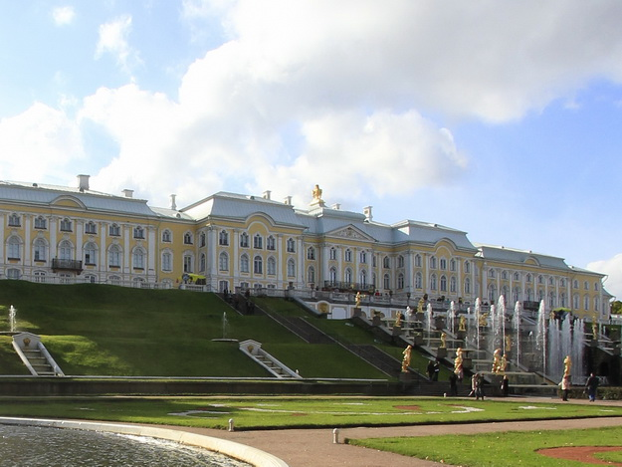

*Большой Петергофский дворец.  
Современная фотография*

Дворцово-парковый ансамбль Петродворца, возникший в начале XVIII века, является своеобразным памятником в честь победоносного завершения Северной войны и выхода России к Балтийскому морю. Идея создания ансамбля, планировка, замыслы художественного оформления каскадов и фонтанов принадлежат лично Петру I.

Строительство летней парадной резиденции началось в 1714 году, а ее торжественное открытие состоялось 15 августа 1723 года. К этому моменту был распланирован Нижний парк, были построены Верхние палаты (Большой дворец), Большой каскад, дворец Монплезир, сооружена система фонтанов.

Во время Великой Отечественной войны Петергоф захватили Гитлеровские войска, они разворовали и уничтожили художественные ценности Петергофа. После окончания войны началось восстановление ансамбля: был открыт Нижний парк, восстановлен фонтан «Самсон», были отреставрированы и воссозданы дворцы.